Señor (a),
Nombre de la empresa / Persona Natural
(Correo electrónico)

ASUNTO: Respuesta al Radicado No. (número del o los radicados) del (fecha de los o el radicados, radicado)

Reciba un cordial saludo;

De manera atenta esta Superintendencia de Vigilancia y Seguridad Privada, a través del Grupo de Atención al Usuario se permite dar respuesta a su petición en los siguientes términos:

- CONSIDERACIONES PREVIAS

La Superintendencia de Vigilancia y Seguridad Privada a través del Grupo de Atención al Usuario, de la Secretaría General, en virtud de la facultad otorgada por el artículo 13 del Decreto 2355 de 2006, y Resolución 20193100061997, artículo 3°, numeral 1.5.5., tiene como función atender las solicitudes presentadas por los usuarios.

Al respecto, se expondrán algunas consideraciones de índole general que servirán como guía al peticionario para abordar la temática que se desarrollará a continuación.

- DE LA PETICIÓN

ejemplo
“(...)En atención a certificación allegada a la compañía Mansarovar Energy Colombia Ltd en el marco de una licitación privada en los términos del Código de Comercio, por parte de la compañía SECURITY JOSFRAN LTDA identificada con NIT 830.512.332 9, SEGURIDAD ACROPOLIS LTDA con Nit. 804.011.536 - 1, COMPAÑÍA ANDINA DE SEGURIDAD PRIVADA BIC LTDA con Nit. 860.032.347-8; solicitamos se confirme por parte de su despacho la validez de estos, toda vez que uno de los certificados no cuenta con firma digital, los otros sin códigos QR y clave, impidiendo la validación de los mismos, los logos no coinciden al incluir en la parte inferior “Código: xxxxxx” y el (E) se evidencia sobrepuesto. Por lo cual, solicitamos su confirmación. (…)”

- DE LA RESPUESTA:

En atención a su petición, es menester precisar que, en cuanto al, certificado de multas y sanciones expedido por esta Superintendencia a solicitud de la empresa de vigilancia y seguridad privada (ejemplo COMPAÑIA ANDINA DE SEGURIDAD PRIVADA BIC LTDA. - ANDISEG BIC LTDA, identificada con NIT 860032347 - 8 con Radicado de Salida No. 20243700000CS del 10 de abril del 2024 se notificó a la dirección electrónica notificacionesjudiciales@andiseg.com según consta Acta de Envío y Entrega de Correo Electrónico:
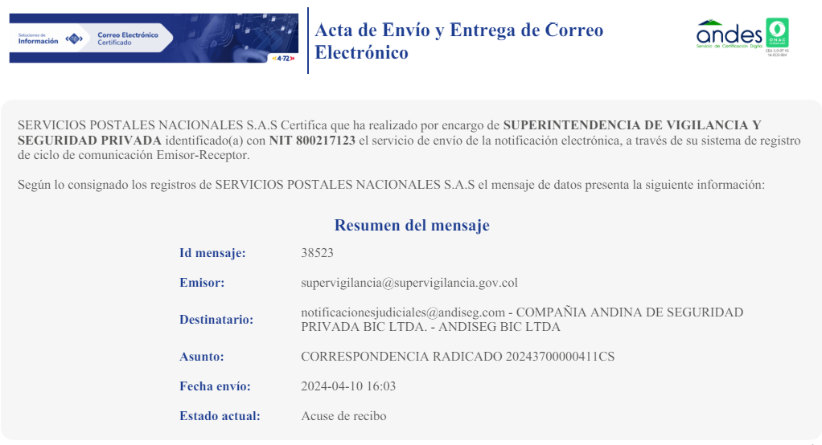

Por lo cual, se considera que, el certificado posee validez y autenticidad en lo que a su contenido corresponde:)
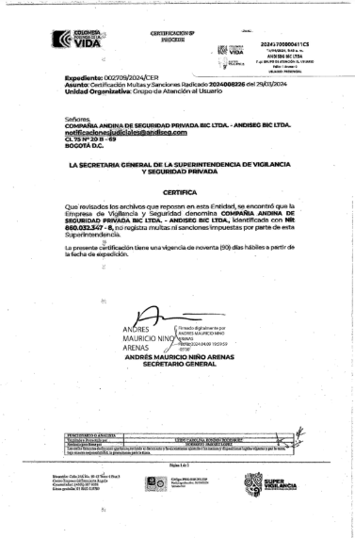

Atentamente,

NOMBRE DEL COORDINADOR
Coordinador Grupo Atención al Usuario
Superintendencia de Vigilancia y Seguridad Privada

